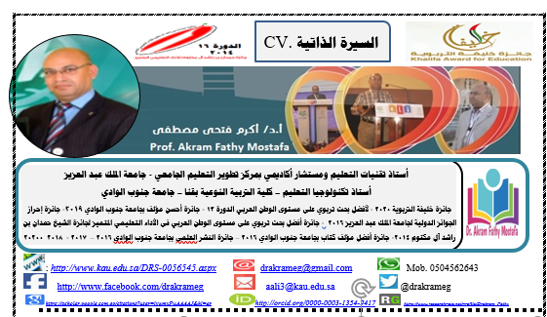
الجوائز المحلية والدولية

- جائزة خليفة التربوية 2020
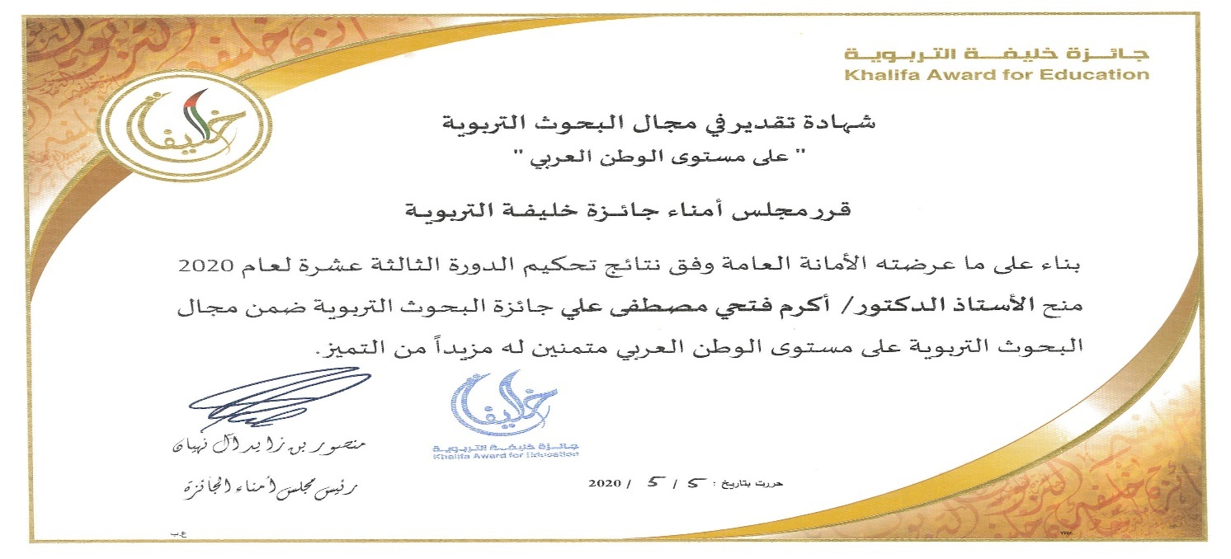

- جائزة أحسن مؤلف لعام 2019 على مستوى جامعة جنوب الوادى
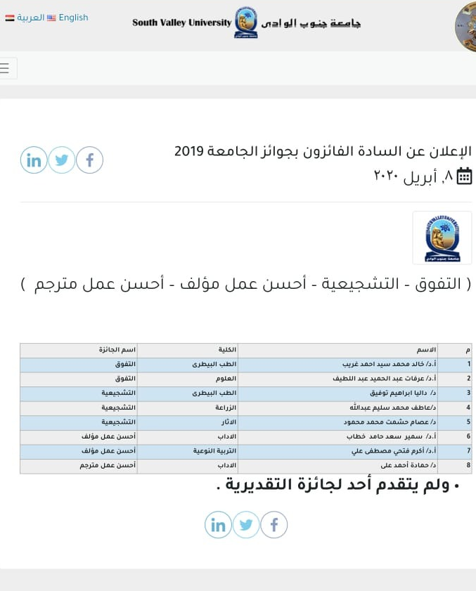

- جائزة النشر الدولي من جامعة جنوب الوادي لعام 2018

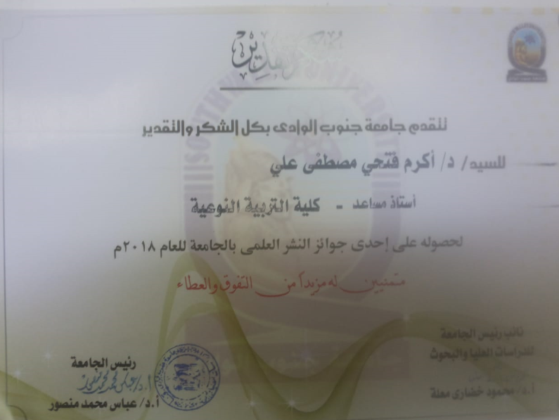

- جائزة إحراز الجوائز الدولية لجامعة الملك عبد العزيز للعام 2016 : عمادة البحث العلمى
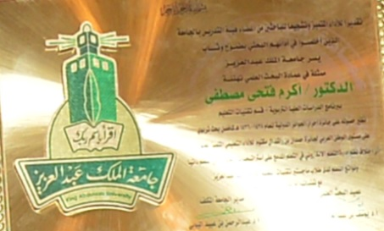

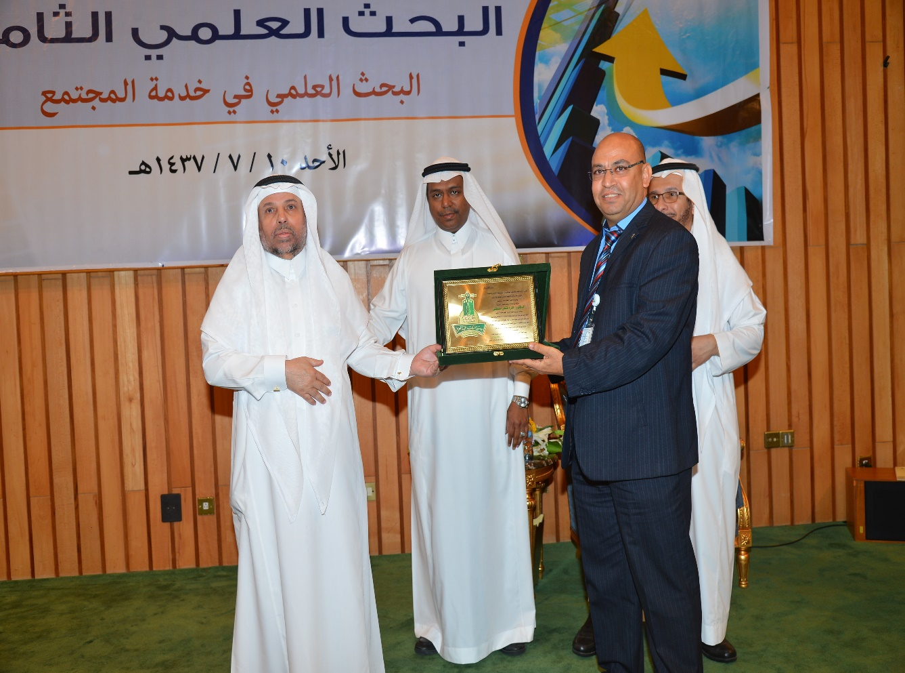

- جائزة أفضل مؤلف بجامعة جنوب الوادي للعام 2016 عن كتاب التطبيقات الذكية في الممارسات التعليمية : عمان : دار أمواج
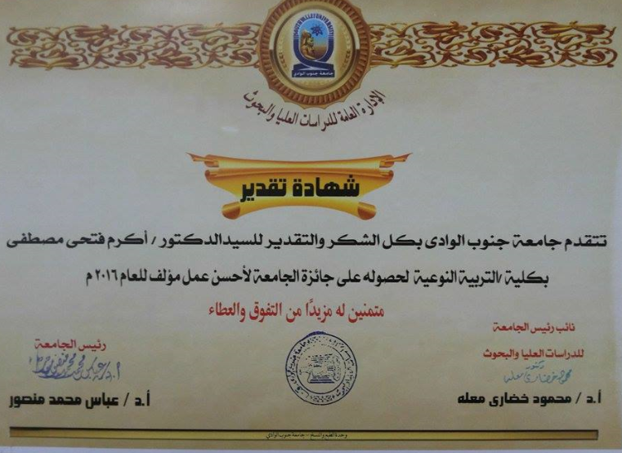
- جائزة أفضل بحث تربوي على مستوى الوطن العربي فى الأداء التعليمي المتميز لجائزة الشيخ حمدان بن راشد آل مكتوم 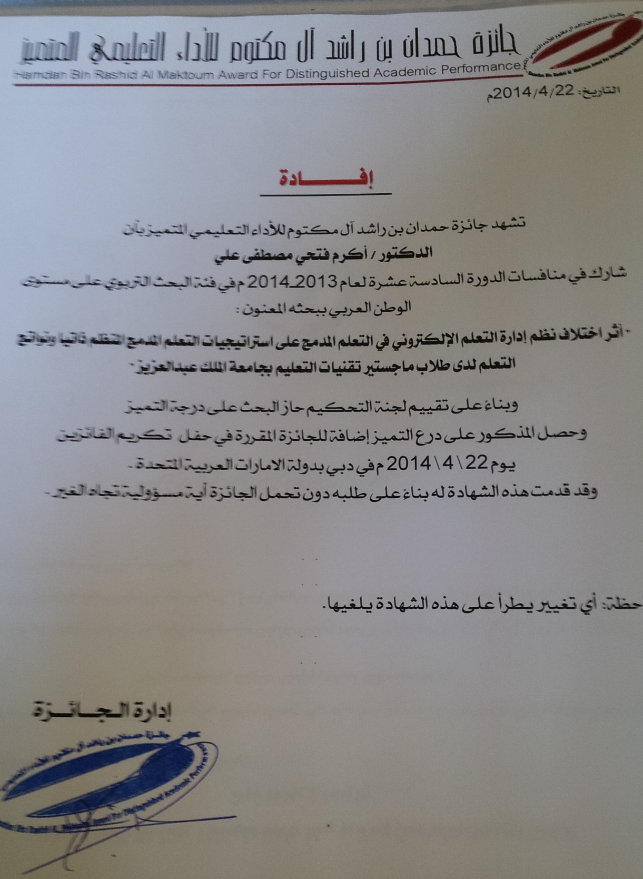

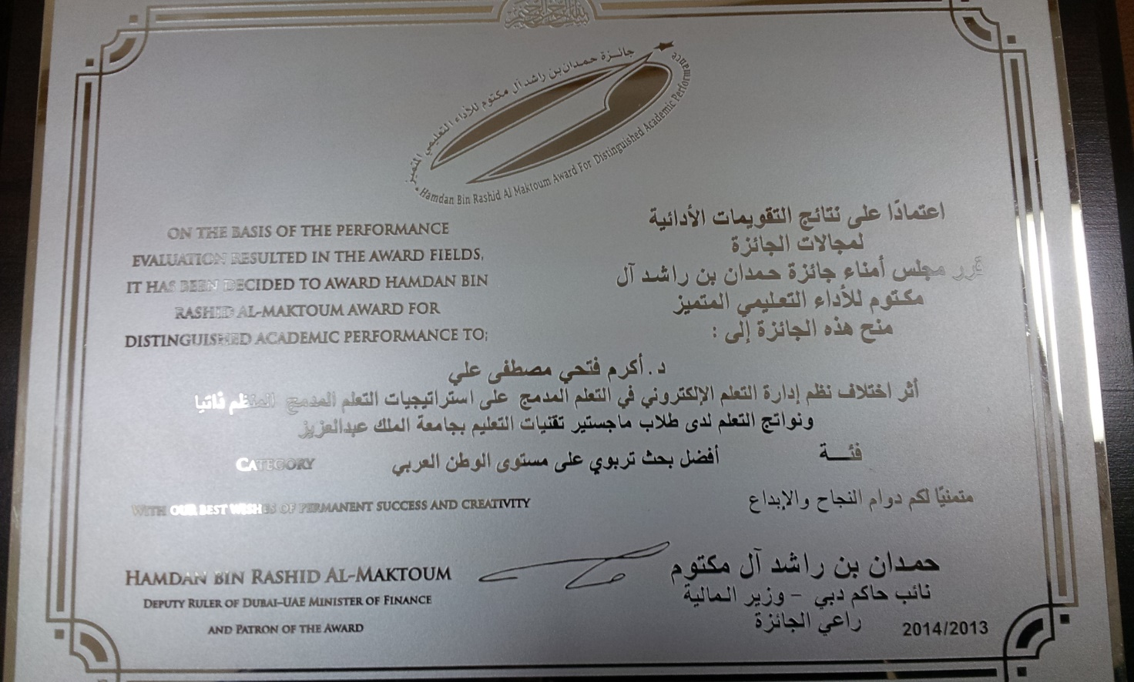
الكتب والمؤلفات العلمية

- أكرم فتحي مصطفى (2019). التطبيقات والمنصات السحابية: حلول تعليمية. عمان: دار الوراق للطباعة والنشر والتوزيع – الكتاب حاصل على جائزة أحسن مؤلف على مستوى جامعة جنوب الوادي 2019
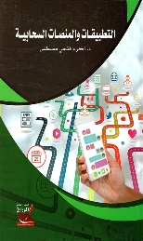
- أكرم فتحي مصطفى (2018). تطبيقات إدارة التعلم بالهواتف الذكية. جدة: مركز النشر العلمي
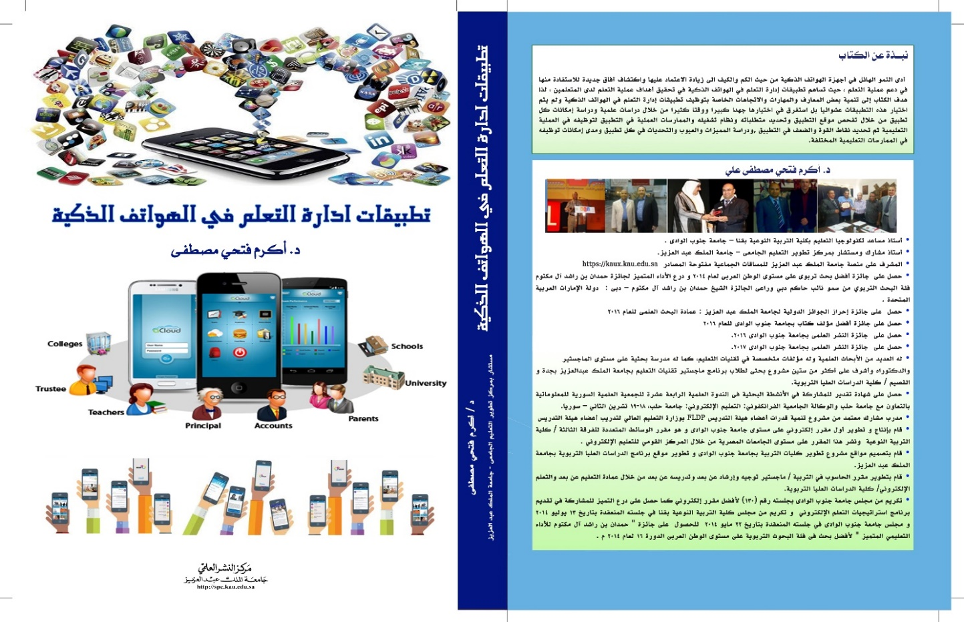

- أكرم فتحي مصطفى (2018). البرامج والتطبيقات اللوجستية في التعلم المنتشر. جدة: مركز النشر العلمى
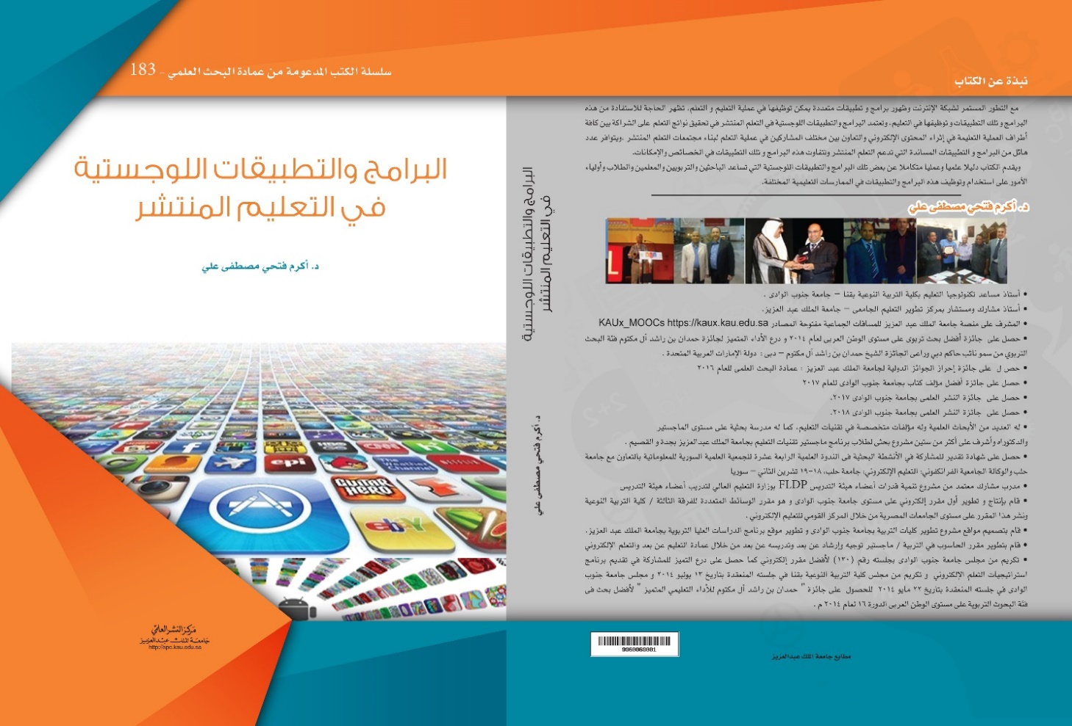
- أكرم فتحي مصطفى (2017). الاختبارات البنائية الالكترونية. ألمانيا: مؤسسة نور للطباعة والنشر والتوزيع.
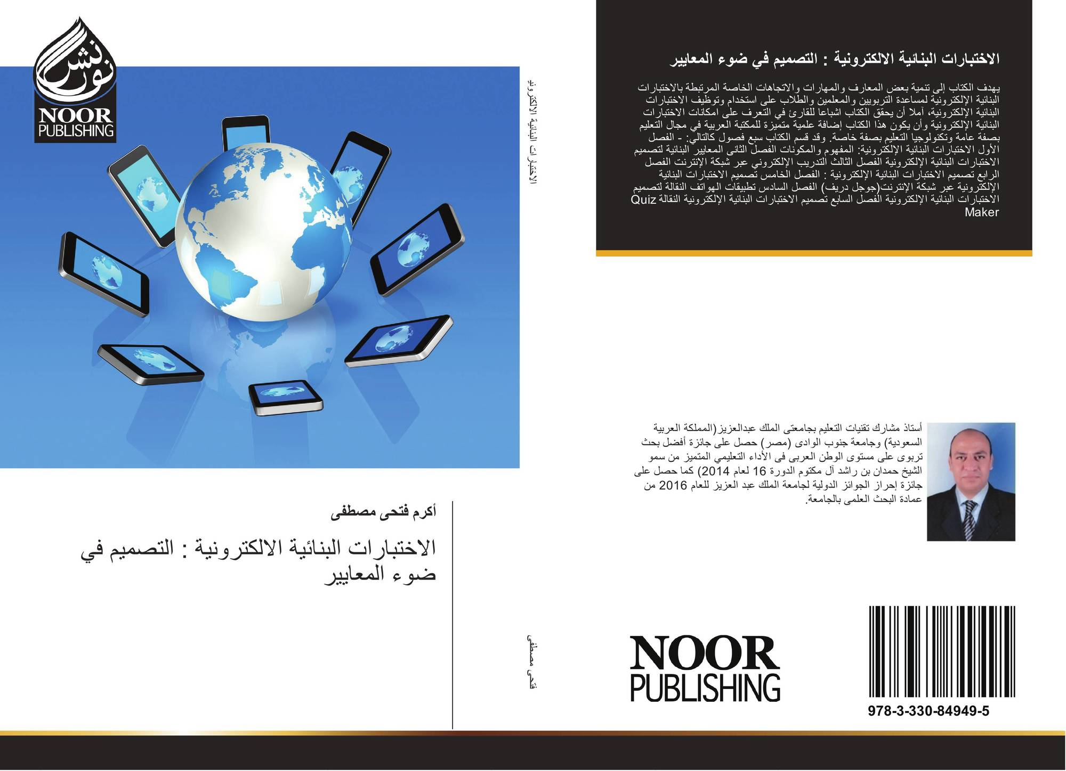

- أكرم فتحي مصطفى (2016). التطبيقات الذكية في الممارسات التعليمية. عمان: دار أمواج للطباعة والنشر والتوزيع
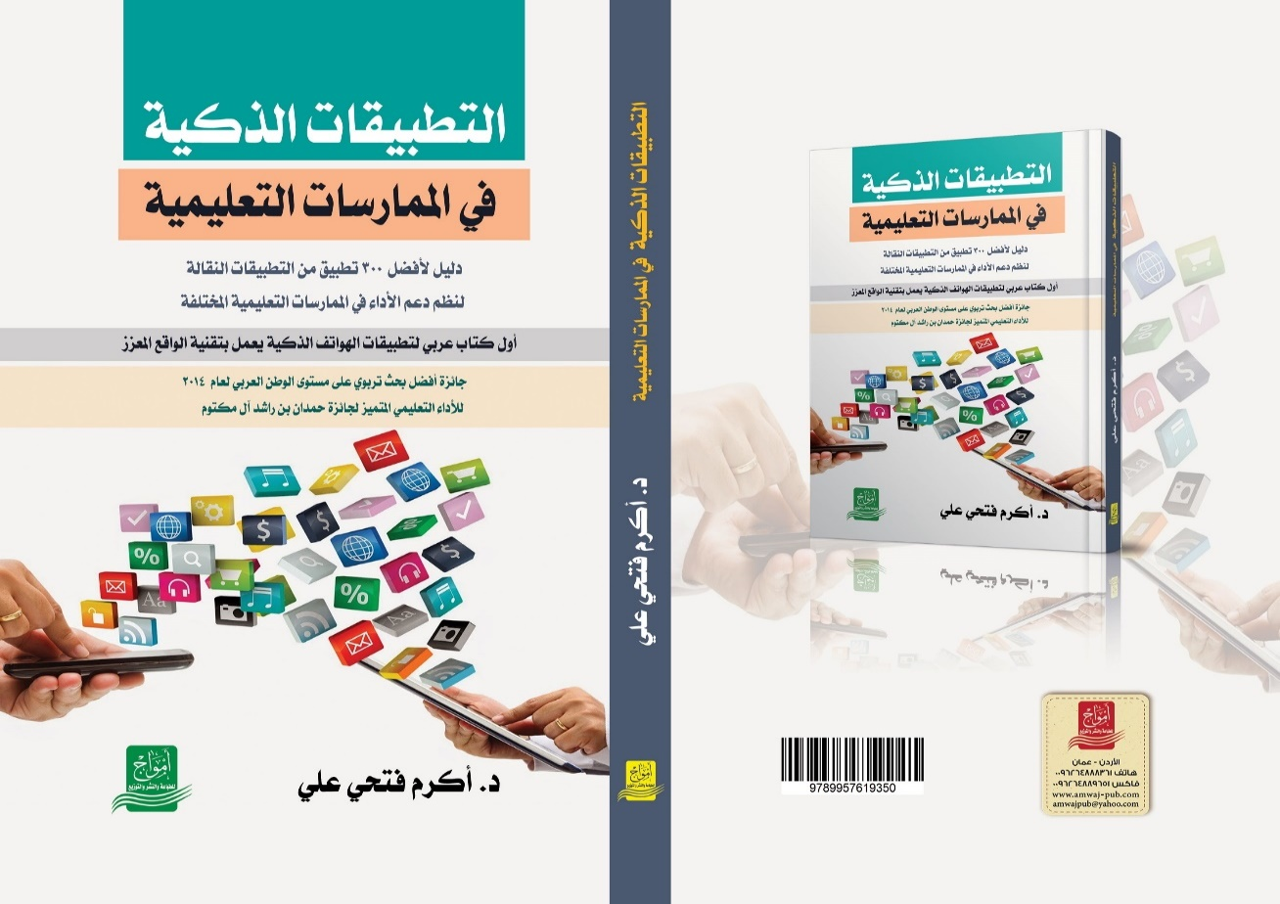
- أكرم فتحي مصطفى (2015). الإنترنت والتعليم: الإنترنت والتعليم: توجهات تقنية وممارسات تعليمية في بيئات التعلم الإلكترونية (الجزء الأول). جدة: مركز النشر العلمي
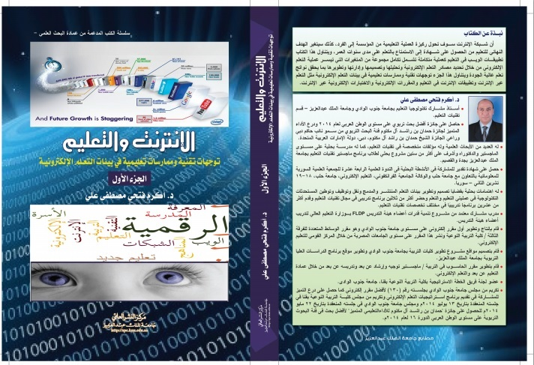

- أكرم فتحي مصطفى (2015). الإنترنت والتعليم: مفاهيم مستحدثة ورؤى متجددة و تطبيقات عملية عبر أجيال الويب التعليمية(الجزء الثاني) . جدة : مركز النشر العلمي .
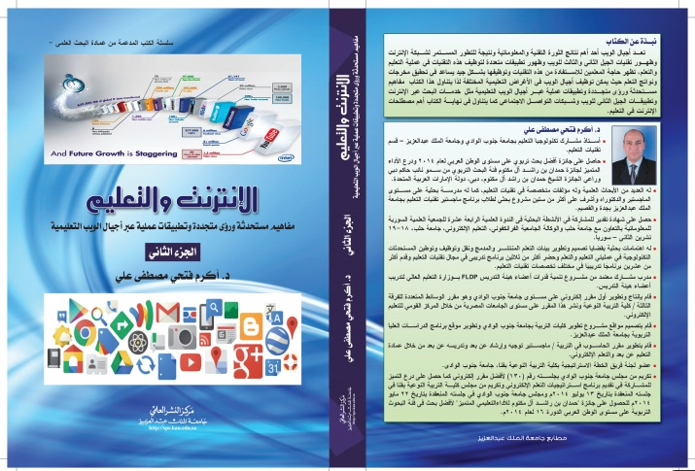
- أكرم فتحي مصطفى (2014). أفضل بحث تربوي على مستوى الوطن العربي الدورة 16، دبى: جائزة حمدان بن راشد أل مكتوم للأداء التعليمي المتميز
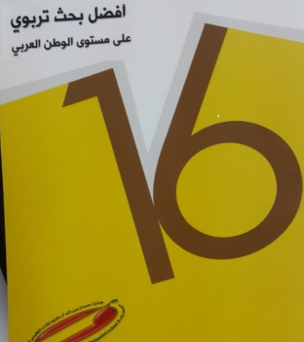

- أكرم فتحي مصطفى (2008). الوسائط المتعددة التفاعلية، القاهرة: عالم الكتب. | - أكرم فتحي مصطفى (2006). إنتاج مواقع الإنترنت التعليمية، رؤية ونماذج تعليمية معاصرة فى التعلم عبر الإنترنت، القاهرة: عالم الكتب.
